คุณลักษณะอากาศยานไร้นักบินแบบ Athena-1 ที่รองรับการทำการวิจัยอากาศยานไร้นักบิน

ตัวลำ

- เครื่องบินปีก (Fixed-Wing UAV)

- ความกว้างปีก 2.4 เมตร (วัดจากปลายปีกด้านหนึ่งถึงปลายปีกอีกด้านหนึ่ง)

- ขับเคลื่อนด้วยมอเตอร์ไฟฟ้า

- รัศมีทำการบินอย่างน้อย 15 กิโลเมตร (ระยะทางรวมไปและกลับ 30 กิโลเมตร)

- เวลาทำการ 45-60 นาที (ในสภาพอากาศปลอดโปร่งไม่มีฝน ความเร็วลมน้อยกว่า 15 กม./ชม.)

- ขนย้ายและจัดเก็บสะดวก (สามารถบรรทุกและจัดเก็บในรถกระบะมีหลังคาได้)

การควบคุม

- บินขึ้นและลงแบบบังคับมือ (Manual)

- กำหนดเส้นทางการบินแบบ GPS Waypoints

ชุด Payload

แยกติดตั้งอย่างใดอย่างหนึ่ง เนื่องจากการติดตั้งทั้ง 2 อย่างพร้อมกันจะทำให้น้ำหนักรวมเพิ่มขึ้น นอกจากนี้ยังส่งผลถึงระยะเวลาในการบิน เพราะมอเตอร์ต้องใช้กระแสไฟฟ้ามากขึ้นในการขับเคลื่อน)

- ระบบถ่ายภาพนิ่งเพื่อการทำแผนที่ และข้อมูลที่จำเป็น ชัตเตอร์อัตโนมัติทุกๆ 5 วินาที (ความละเอียดภาพ 10 เมกกะพิกเซล หน่วยความจำได้นาน 1 ชั่วโมง)

- ระบบ VDO มีการทำงานแยกกัน 2 ส่วน ได้แก่

* การส่งสัญญาณแบบ Real-Time มายังสถานีภาคพื้นดิน โดยมีรัศมีในการรับสัญญาณ 3 กิโลเมตร ในเงื่อนไขที่ว่า UAV และสถานีควบคุมภาคพื้นดินอยู่ในระยะแนวสายตา (Line of Sight)
* การบันทึกภาพลงในหน่วยความจำบนเครื่อง ซึ่งสามารถบันทึกได้นาน 1 ชั่วโมง (ความละเอียดในการบันทึกระดับ HD 720p (30 fps)

อุปกรณ์ภาคพื้นดิน

- Software สำหรับการวางแผนเส้นทางการบิน แสดงตำแหน่งของเครื่องขณะบินอยู่บนแผนที่โลกแบบ Real-Time (Telemetry) โดยที่ผู้ปฏิบัติงานสามารถติดตามตำแหน่งของเครื่องจากหน้าจอคอมพิวเตอร์ที่ติดตั้ง Software นอกจากนี้ยังใช้สำหรับการปรับค่าพารามิเตอร์ต่างๆ ของระบบควบคุมการบิน

- ระบบแสดงผล VDO แบบ Real-Time บนคอมพิวเตอร์ และอุปกรณ์เชื่อมต่อช่องสัญญาณกับภายนอก

2. คุณลักษณะของอากาศยานไร้นักบินแบบ Athena-1

2.1 ตัวลำ (Airframe) 1

ตัวลำเป็นแบบเครื่องร่อน (ปีกมีลักษณะยาวและแคบ) เพื่อความเสถียรภาพในการบิน ซึ่งตัวลำลักษณะดังกล่าวเหมาะสำหรับการติดตั้งกล้องชนิดต่างๆ รูปที่ 1 แสดงลักษณะของตัวลำนี้

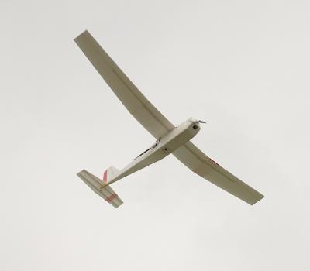

รูปที่ 1 ตัวลำ Athena-1

คุณลักษณะทางเทคนิค:

ความกว้างปีก: 2.4 เมตร (วัดจากปลายปีกด้านหนึ่งถึงปลายปีกอีกด้านหนึ่ง)

ระบบขับเคลื่อน: มอเตอร์ไฟฟ้าแบบขับหน้า (Tractor)

แพนบังคับ: Aileron / Elevator / Rudder

วัสดุ: Composite ไฟเบอร์กลาส คาร์บอน ไม้

น้ำหนักรวม: น้ำหนักเครื่องบินไม่เกิน 5 กิโลกรัม และน้ำหนักบรรทุกสูงสุด 0.4 กิโลกรัม

ระยะเวลาในการบิน: เวลาทำการ 45-60 นาที (ในสภาพอากาศปลอดโปร่งไม่มีฝน ความเร็วลมน้อยกว่า 15 กม./ชม.)

การบินขึ้นและลง (โดยปกติ): ใช้แรงส่งจากการขว้าง (บินขึ้น) และท้องเครื่องบิน (ลงจอด)

2.2 ระบบควบคุมการบินอัตโนมัติ (Autopilot)

ระบบควบคุมการบินอัตโนมัติใช้สำหรับสั่งงานให้ UAV บินไปตามพิกัด GPS ที่ต้องการ ภาพรวมในการทำงานของระบบควบคุมสามารถแสดงได้ในรูปที่ 3



รูปที่ 3 ภาพรวมในการทำงานของระบบควบคุมการบินอัตโนมัติ

หลักในการควบคุมการบินของ UAV จะเริ่มจากระบบรับข้อมูลสถานะการบินต่างๆ เช่น ทิศทาง ความเร็ว ความสูง เป็นต้น จากอุปกรณ์ดังต่อไปนี้

IMU: ระบุทิศทางและการเอียงตัว

GPS: ระบุตำแหน่ง ความเร็ว และทิศทางเทียบกับพื้นโลก

Barometer: ระบุความสูง

จากนั้น Microcontroller จะทำการประมวลผลเพื่อประเมินสถานะของเครื่องบินในขณะนั้นเทียบกับเป้าหมาย (ตำแหน่ง GPS เป้าหมายที่ต้องการบินผ่าน) และไปออกคำสั่งเพื่อปรับการทำงานของมอเตอร์และแพนบังคับเพื่อควบคุมให้ UAV บินไปในพิกัดที่ต้องการ โดยการเคลื่อนที่ของ UAV จะสัมพันธ์กับอุปกรณ์ต่างๆ ดังนี้

Motor: ควบคุมความเร็วและความสูงในการบิน

Aileron Servo: แก้อาการเอียงของเครื่อง

Rudder Servo: ควบคุมทิศทางในการบิน

Elevator Servo: ควบคุมความเร็วและความสูงในการบิน

2.3 การติดต่อสื่อสาร

การติดต่อสื่อสารระหว่าง UAV กับสถานีควบคุมภาคพื้นดินมี 3 ช่องหลัก ซึ่งใช้ความถี่ของสัญญาณวิทยุ (Radio Frequency) ที่แตกต่างกันดังแสดงในรูปที่ 4



รูปที่ 4 การติดต่อสื่อสารระหว่าง UAV และสถานีควบคุมภาคพื้นดิน

RC Channel

สำหรับควบคุม UAV ในโหมด Manual (เอาเครื่องขึ้นและลง)

คุณลักษณะทางเทคนิค:

Transmitter

Mode: 2

No. of Channels: 10

Receiving Frequency: 2.4GHz

Data Channel

สำหรับติดตามสถานะของ UAV ขณะทำการบิน รวมถึงออกคำสั่งฉุกเฉินต่างๆ เช่น การนำเครื่องกลับจุดปล่อย เป็นต้น

คุณลักษณะทางเทคนิค:

Frequency: 433 MHz

Transmit Power: Up to 100mW

Receiver Sensitivity: Up to -117 dBm

Air Data Rates: Up to 250 kbps

VDO Channel

สำหรับส่งสัญญาณภาพแบบ Real-Time มายังสถานีควมคุมภาคพื้นดิน (ภาพนิ่ง จะไม่มีการส่งข้อมูลแบบ Real-Time แต่จะเป็นการบันทึกในหน่วยความจำขณะทำการบินแทน)

คุณลักษณะทางเทคนิค:

Video Format: NTSC or PAL

Frequency: 5.8GHz

Transmit Power: 100 mW (Min)

Receiver Sensitivity Up to -90 dBm

2.4 ระบบถ่ายภาพนิ่ง

การถ่ายภาพนิ่งเพื่อการทำแผนที่จะใช้กล้อง Compact ที่มีขายทั่วไปมาดัดแปลงเพื่อติดตั้งกับระบบ Stabilization เพื่อช่วยให้กล้องมีการชี้ลงพื้นโลกตลอดเวลาขณะที่เครื่องบินมีการเอียงตัว ซึ่งจะช่วยลดขั้นตอนการนำภาพไปประมวลผลในขั้นตอนถัดๆไป (เป็นการเพิ่มคุณภาพของข้อมูลภาพที่ได้จากการบิน UAV) โดยภาพรวมของระบบ Stabilization กล้องสามารถแสดงได้ในรูปที่ 5 ซึ่งจะมีการใช้ Sensor เช่น IMU เพื่อระบุการเอียงของกล้อง จากนั้น Microcontroller จะไปสั่งงานให้ Stabilize Servo Motor8 จำนวน 2 ตัวที่ติดตั้งกับขาตั้งกล้อง เพื่อชดเชยการเอียงที่อ่านค่าได้ ทำให้กล้องชี้ลงพื้นโลกตลอดเวลา

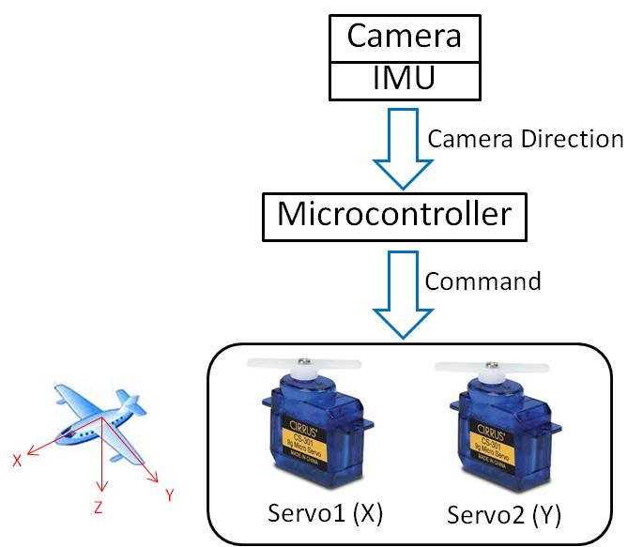

รูปที่ 5 ภาพรวมในการทำงานของระบบ Stabilization กล้อง (IMU และ Microcontroller จากระบบควบคุมการบินอัตโนมัติ)

2.5 ระบบกล้องถ่ายภาพวิดิโอ

2.5.1 การส่งสัญญาณแบบ Real-Time

ภาพวิดิโอจากการบินจะเป็นการถ่ายทอดสัญญาณแบบ Real-Time จาก UAV ไปยังสถานีควบคุมภาคพื้นดิน โดยภาพวิดีโอจะถูกส่งด้วยความถี่ที่แตกต่างจากความถี่ในการรับส่งสัญญาณของระบบวิทยุบังคับ และระบบควบคุมการบินอัตโนมัติ ซึ่งข้อมูลสถานะในการบินต่างๆ จะถูกซ้อนทับกับจอแสดงผลเพื่อให้ผู้ใช้สามารถเข้าใจข้อมูลได้ง่ายขึ้น โดยมีระยะการถ่ายทอดสัญญาณ 3 กิโลเมตรในเงื่อนไขที่ว่า UAV และสถานีควบคุมภาคพื้นดินอยู่ในระยะแนวสายตา (Line of Sight)



รูปที่ 6 ภาพรวมในการทำงานของระบบการถ่ายทอดสัญญาณวิดีโอ

คุณลักษณะทางเทคนิค: (กล้องวิดีโอถ่ายทอดสัญญาณ)

ลักษณะภาพ: ภาพสี

รูปแบบสัญญาณ: Analog

ความละเอียดภาพ:  400 TV Line

2.5.2 การบันทึกภาพถ่ายวิดีโอ

นอกจากการส่งสัญญาณแบบ Real-Time แล้ว ภาพวิดีโอความละเอียดสูงจะถูกบันทึกในหน่วยความจำบนเครื่องตลอดระยะเวลาทำการบิน 1 ชั่วโมง

คุณลักษณะทางเทคนิค: (กล้องวิดีโอบันทึกภาพ)

ความละเอียดภาพ:  HD 720p (30 fps)

หน่วยความจำ:  1 ชั่วโมง

แบตเตอรี่:  1 ชั่วโมง

2. Software

ติดตั้งที่สถานีควบคุมภาคพื้นดินเพื่อวางแผนการบิน ติดตามสถานะในการบิน รวมถึงปรับแต่งพารามิเตอร์ต่างๆ ของระบบควบคุมการบินอัตโนมัติ ซึ่งต้องใช้คู่กับระบบการบินอัตโนมัติที่นำเสนอ

คุณลักษณะทางเทคนิค:

ระบบปฏิบัติการ รองรับ Windows XP และ Windows 7 .Net Framework 3.5+ความสามารถสามารถวางแผนการบินโดยใช้การคลิกเมาส์บนแผนที่โลก

สามารถบันทึกข้อมูลระหว่างทำการบินเพื่อวิเคราะห์ในภายหลังได้

สามารถบันทึกการปรับแต่งพารามิเตอร์ของระบบควบคุมสำหรับตัวลำที่มีลักษณะแตกต่างกันได้